**บันทึกผลการปฏิบัติงานในการสร้างชุมชนแห่งการเรียนรู้ PLC เพื่อพัฒนาคุณภาพผู้เรียน**

PLC01

**ของครูและบุคลากรโรงเรียนเทศบาลวัดกลาง สังกัดสำนักการศึกษา เทศบาลนครขอนแก่น**

**กรมส่งเสริมการปกครองส่วนท้องถิ่น กระทรวงมหาดไทย**

|  |  |  |  |  |  |
| --- | --- | --- | --- | --- | --- |
| **ชื่อกลุ่มกิจกรรม** : ………………………………………………………………………………………………………………………………………..  **ชื่อกิจกรรม** : ……………………………………………………………………………………………………………………………………….. | | | | | |
| **ครั้งที่** : | **วัน เดือน ปี ที่จัดกิจกรรม** : | | | | **สถานที่** : |
| **ภาคเรียนที่** : | **ปีการศึกษา** : | | **เวลา** : **จำนวน ชั่วโมง นาที** | | |
| **บทบาท**  🔾 ครูผู้สอน (Model Teacher) 🔾 ครูร่วมเรียนรู้ (Buddy Teacher)  🔾 ผู้เชี่ยวชาญ (Expert) 🔾 ฝ่ายวิชาการ/หัวหน้ากลุ่มสาระฯ (Mentor)  🔾 ผู้สังเกตการณ์ภายใน (Internal-Observer) 🔾 ผู้สังเกตการณ์ภายนอก (External-Observer) | | | | | |
| **จำนวนสมาชิกที่เข้าร่วมกิจกรรมครั้งนี้ คน** | | | | **ผู้นำ PLC**  ……………………………………………….………… | |
| 1. | | 5. | |
| 2. | | 6. | | **ผู้เชี่ยวชาญ/ผู้อำนวยการ/ผู้รับมอบหมาย**  ……………………………………………………………  …………………………………………………………… | |
| 3. | | 7. | |
| 4. | | 8. | |
| **ประเด็นปัญหาที่จะพัฒนา**  **(เน้นคุณภาพผู้เรียน)** | | ประเด็นปัญหา: | | | |
| **สาเหตุของปัญหา** | | 1.  2.  3. | | | |
| **ความรู้/หลักการที่นำมาใช้** | | 1.  2.  3. | | | |
| **กิจกรรมที่ดำเนินการ** | | สิ่งที่ครูปฏิบัติ:    สิ่งที่นักเรียนปฏิบัติ: | | | |
| **ผลที่ได้จากการจัดกิจกรรม** | | สิ่งที่เป็นไปตามแผน:    สิ่งที่แตกต่างไปจากแผน: | | | |
| **Q1: การเรียนรู้ของนักเรียนที่สังเกตได้จากคาบเรียนในครั้งนี้**  **ในเชิงเนื้อหา (K) ทักษะกระบวนการ(P) และทัศนคติ(A)** | | ตอบคำถามสะท้อนคิด : | | | |
| **Q๒: อะไรคือสิ่งที่ได้เรียนรู้ร่วมกันในครั้งนี้เพื่อถูกส่งต่อไปในการเรียนรู้ครั้งหน้า** | | ตอบคำถามสะท้อนคิด : | | | |
| **Q๓: สิ่งที่จะปรับและพัฒนา**  **เพื่อใช้ในครั้งต่อไปคืออะไร และอย่างไร** | | ตอบคำถามสะท้อนคิด : | | | |
| **ข้อเสนอแนะเพิ่มเติม** | | ..............................................................................................................................  ..............................................................................................................................  ..............................................................................................................................  .............................................................................................................................. | | | |

ลงชื่อ..........................................ผู้บันทึก/หัวหน้า/ผู้นำPLC ลงชื่อ..........................................ผู้รับรอง

(………………………………………) (………………………………………..)

ผู้บันทึก รองผู้อำนวยการ

ลงชื่อ............................................

( ……………………………………….. )

ผู้อำนวยการโรงเรียน

** แนบหลักฐาน ร่องรอย ภาพถ่ายกิจกรรม และผลการดำเนินกิจกรรมประกอบ

**เกณฑ์** ทำ PLC ไม่น้อยกว่า ๒๕ ชั่วโมงต่อภาคเรียน หรือไม่น้อยกว่า ๕0 ชั่วโมงต่อปีการศึกษา

**ผลการพัฒนา/แก้ปัญหาการจัดการเรียนรู้**

PLC02

**หน่วยการเรียนรู้......................................วัน เดือน ปี ที่สอน .......................เวลา...........ชั่วโมง..........นาที**

----------------------------------------------------------------------------------------------------------------------------------

โรงเรียน ……………………………………………………… สังกัด..................................

**ปัญหา**.................................................................................................................................................................

…………………………………………………………………………………………………………………………………………………………..

**กระบวนการแก้ปัญหา/พัฒนา**..........................................................................................................................

…………………………………………………………………………………………………………………………………………………………..

…………………………………………………………………………………………………………………………………………………………..

…………………………………………………………………………………………………………………………………………………………..

…………………………………………………………………………………………………………………………………………………………..

…………………………………………………………………………………………………………………………………………………………..

…………………………………………………………………………………………………………………………………………………………..

…………………………………………………………………………………………………………………………………………………………..

**ผลการจัดกิจกรรมการพัฒนา**............................................................................................................................

…………………………………………………………………………………………………………………………………………………………..

…………………………………………………………………………………………………………………………………………………………..

…………………………………………………………………………………………………………………………………………………………..

…………………………………………………………………………………………………………………………………………………………..

…………………………………………………………………………………………………………………………………………………………..

…………………………………………………………………………………………………………………………………………………………..

…………………………………………………………………………………………………………………………………………………………..

**ความสำเร็จที่ได้รับ**

...........................................................................................................................................................................

…………………………………………………………………………………………………………………………………………………………..

…………………………………………………………………………………………………………………………………………………………..

…………………………………………………………………………………………………………………………………………………………..

…………………………………………………………………………………………………………………………………………………………..

…………………………………………………………………………………………………………………………………………………………..

…………………………………………………………………………………………………………………………………………………………..

**ประเด็นที่ควรพัฒนาต่อไป**

...........................................................................................................................................................................

…………………………………………………………………………………………………………………………………………………………..

…………………………………………………………………………………………………………………………………………………………..

…………………………………………………………………………………………………………………………………………………………..

**ข้อเสนอแนะ**

...........................................................................................................................................................................

…………………………………………………………………………………………………………………………………………………………..

…………………………………………………………………………………………………………………………………………………………..

…………………………………………………………………………………………………………………………………………………………..

|  |  |  |
| --- | --- | --- |
| **ชื่อ-สกุล** | **บทบาทใน PLC** | **ลายมือชื่อ** |
| 1.  2.  3.  4.  5.  6.  7.  8. |  |  |

ลงชื่อ..........................................ผู้บันทึก ลงชื่อ..........................................หัวหน้า/ผู้นำPLC

(……………………………………..) (……………………………………..)

ลงชื่อ............................................ผู้รับรอง

(.................................................)

ผู้อำนวยการโรงเรียน...................................................

**ภาพ/ร่องรอย/หลักฐาน ประกอบการ PLC**

ชื่อ-สกุล...........................................................................................................โรงเรียน.................................................................สังกัด......................................................

PLC03

ชื่อเรื่อง.......................................................................................................................................................................................................................................................

|  |  |  |  |  |
| --- | --- | --- | --- | --- |
| **กระบวนการ** | **วัน เดือน ปี** | **กิจกรรม** | **ผลการจัดกิจกรรม** | **ข้อเสนอแนะ** |
|  |  |  |  |  |
|  |  |  |  |  |
|  |  |  |  |  |
|  |  |  |  |  |

ลงชื่อ..........................................ผู้บันทึก ลงชื่อ.............................................ผู้รับรอง

(……………………………………..) (……………………………………..)

ตำแหน่ง.................................................... ตำแหน่งผู้อำนวยการโรงเรียน..............................

**ภาพ/ร่องรอย/หลักฐาน ประกอบการ PLC**

**ตัวอย่างการจัดทำรายงานการดำเนินกิจกรรม PLC**

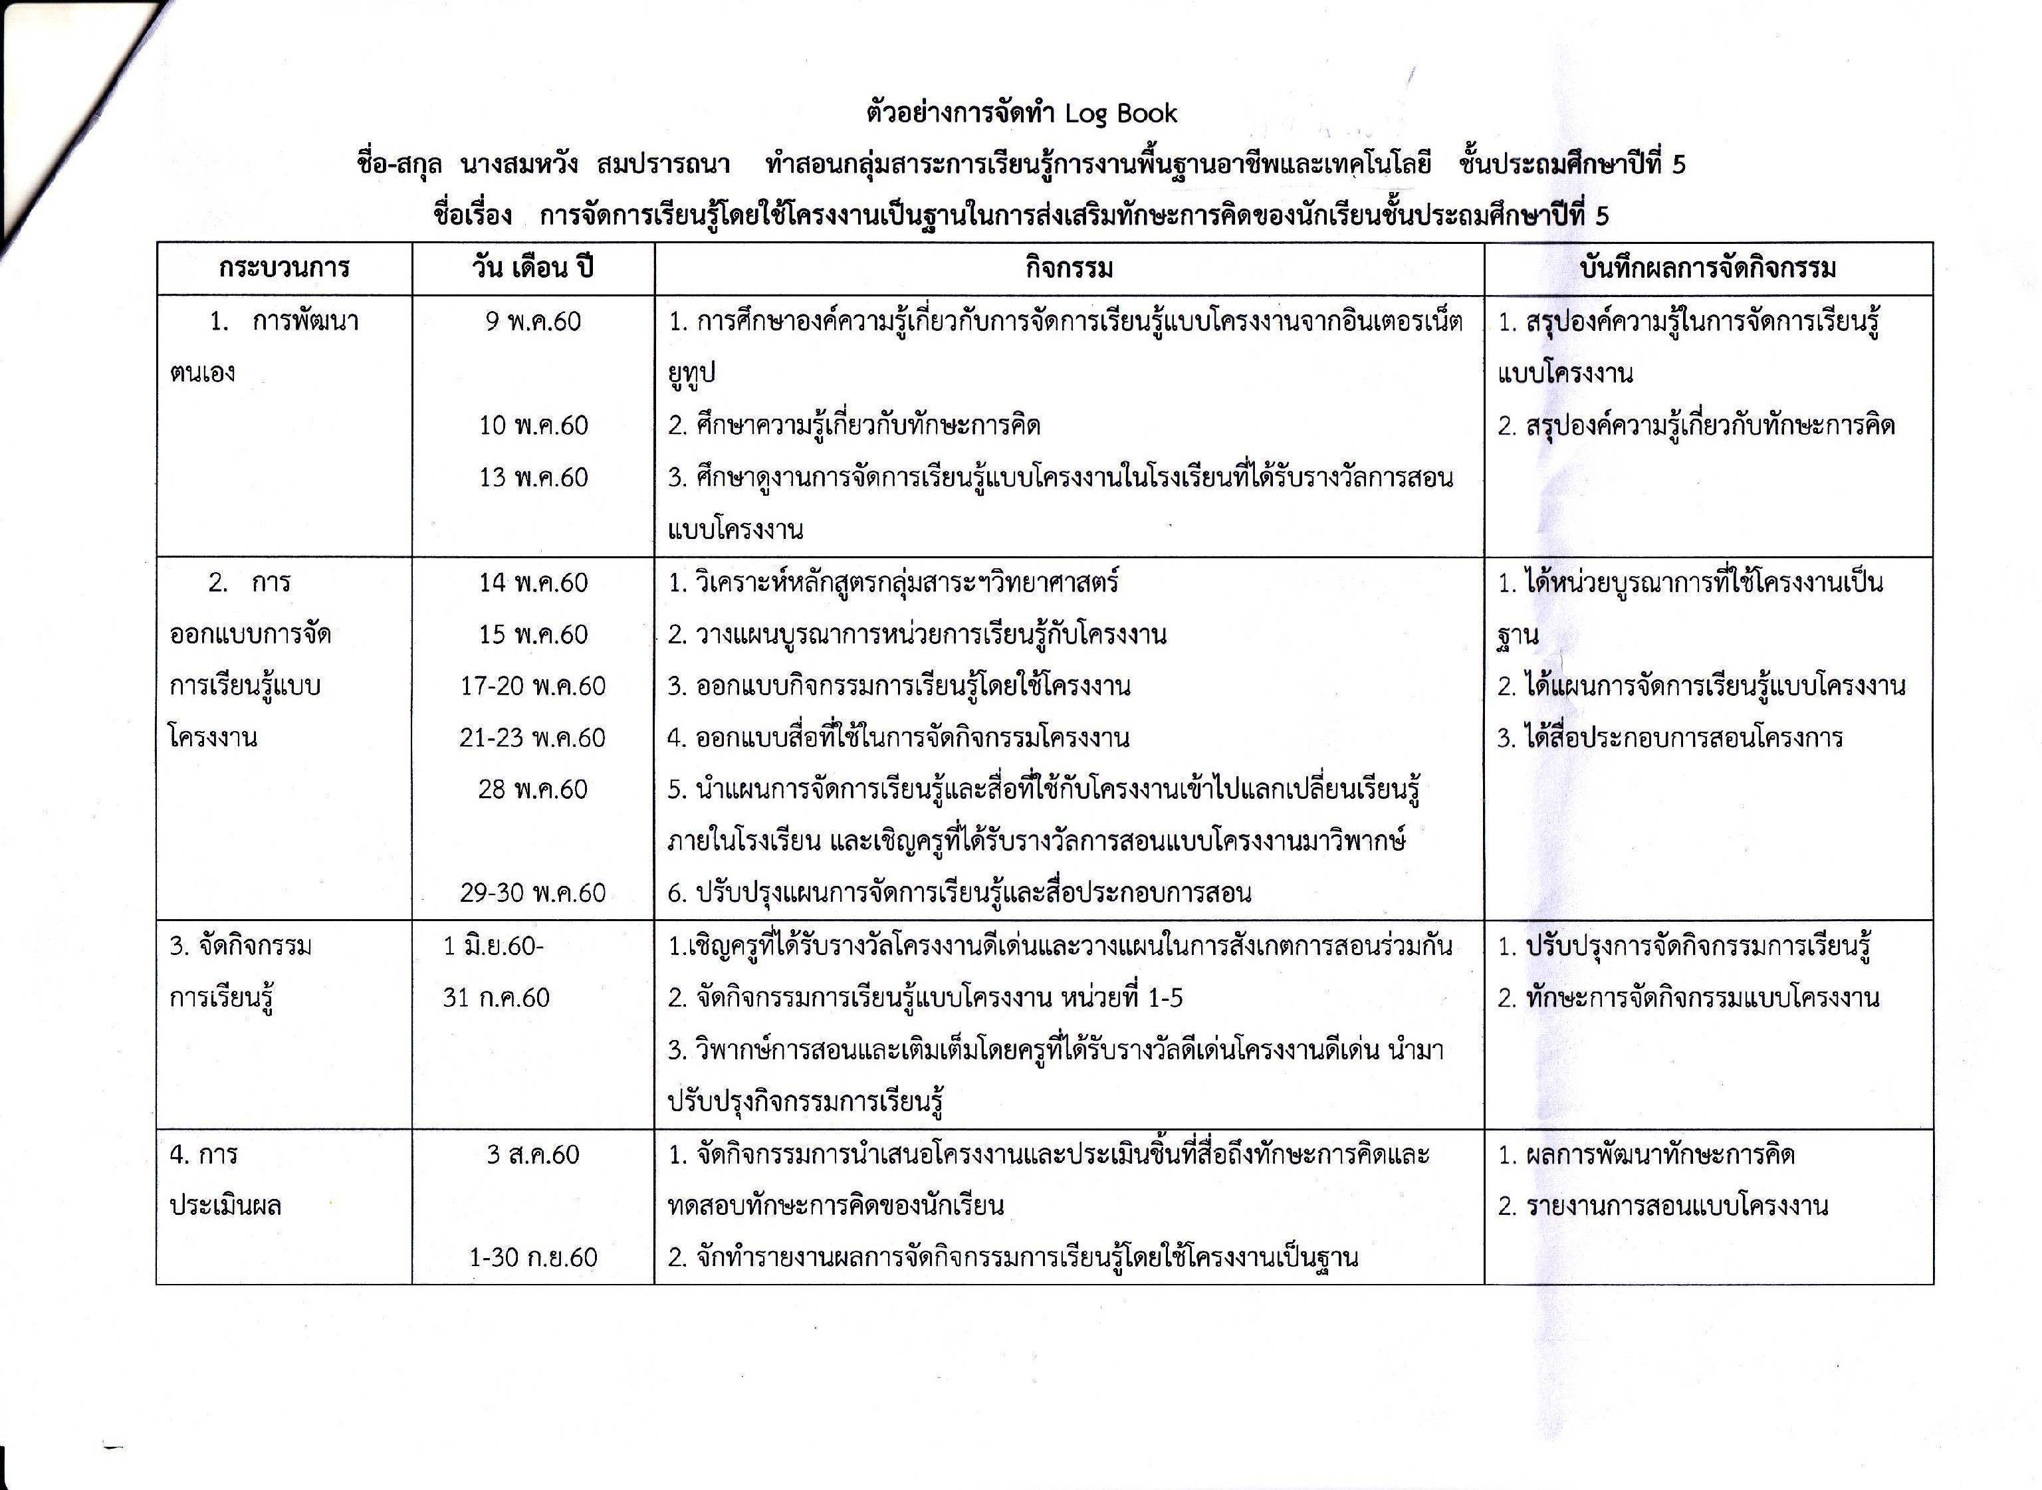

**การนิเทศติดตามและประเมินผล**

การนิเทศ ติดตาม และประเมินผลการดำเนินการตามกระบวนการ PLC ของสถานศึกษา

มีรายละเอียดตามตารางต่อไปนี้

|  |  |  |  |  |  |  |
| --- | --- | --- | --- | --- | --- | --- |
| **ที่** | **กิจกรรม** | **วัตถุประสงค์** | **การนิเทศ** | **การติดตามประเมินผล** | | |
| **เครื่องมือ** | **ระยะเวลา** | **ผู้นิเทศ** |
| 1 | การสะท้อนปัญหา แนวทางการแก้ปัญหา ของกลุ่ม PLC (ระยะที่ 1) | เพื่อศึกษาสภาพปัญหาและแนวทางแก้ไขปัญหาการจัดการเรียนการสอน | 1. ทบทวนวัตถุประสงค์  การดำเนินงาน PLC  2. วิเคราะห์ปัญหาการเรียนการสอน  3. การพัฒนาทีมงาน  4. ความคิดเชิงบวก  5. แนวทางการพัฒนากิจกรรมการเรียนรู้  6. การบันทึกในแบบบันทึก | แบบติดตาม | มิ.ย. 62 | ทีมนิเทศ รร.  ผู้บริหาร |
| 2 | การดำเนินงานตามแนวทาง PLC  (ระยะที่ 2) | เพื่อให้สถานศึกษาสามารถดำเนินงานตามแนวทาง PLC ในการจัดการเรียนการสอนได้ | 1. ให้ความรู้เกี่ยวกับเทคนิค กระบวนการจัดการเรียนรู้แบบต่าง ๆ ตามสภาพปัญหาและบริบทของสถานศึกษา เช่น Active learning, BBL, PBL, Lesson study, ICT, DLTV, DLIT ฯลฯ  2. การพัฒนานวัตกรรมเพื่อการเรียนรู้ | แบบติดตาม | ภาคเรียนละ 2 ครั้ง | ทีมนิเทศ รร.  ผู้บริหาร |
| 3 | สรุปรายงานผลการดำเนินงาน PLC | เพื่อสรุปและรายงานผลการดำเนินงาน PLC | 1. แนวทางการเขียนสรุปรายงาน PLC  2. AAR | แบบรายงานผลการดำเนินงานPLC | สิ้นสุดการดำเนินงาน | ศึกษานิเทศก์ |

**แบบติดตามการสะท้อนปัญหา แนวทางการแก้ปัญหา ของกลุ่ม PLC (ระยะที่ 1)**

**โรงเรียน...................................................สังกัด............................**

| **ข้อที่** | รายการติดตาม | รายการปฏิบัติ | | ร่องรอย/หลักฐาน |
| --- | --- | --- | --- | --- |
| ปฏิบัติ | ไม่ปฏิบัติ |
| 1 | เปิดใจและเชื่อมั่นในการเรียนรู้ร่วมกัน |  |  |  |
| 2 | ยอมรับว่าการสอนและการปฏิบัติงานของครูมีผลต่อการเรียนรู้ของผู้เรียน |  |  |  |
| 3 | เสนอประเด็นปัญหาที่พบจากการเรียนรู้ของผู้เรียน |  |  |  |
| 4 | การแลกเปลี่ยนเรียนรู้ที่เน้นกระบวนการเรียนรู้ร่วมกัน |  |  |  |
| 5 | มีจุดประสงค์ร่วมกันในการพัฒนาการเรียนรู้ของผู้เรียน |  |  |  |
| 6 | รับฟังความคิดเห็นของผู้อื่นและแสดงความคิดเห็นต่อผู้อื่นด้วยทัศนคติเชิงบวก |  |  |  |
| 7 | ร่วมกันคัดเลือกประเด็นปัญหา |  |  |  |
| 8 | ระดมสมองนำเสนอวิธีแก้ปัญหาจากประสบการณ์ |  |  |  |
| 9 | หาข้อมูลความรู้เพิ่มเติม |  |  |  |
| 10 | อภิปรายสรุปและเลือกวิธีการแก้ปัญหาที่เหมาะสม |  |  |  |

ข้อเสนอแนะเพิ่มเติม

..............................................................................................................................................................................

..............................................................................................................................................................................

..............................................................................................................................................................................

..............................................................................................................................................................................

..............................................................................................................................................................................

..............................................................................................................................................................................

..............................................................................................................................................................................

..............................................................................................................................................................................

..............................................................................................................................................................................

..............................................................................................................................................................................

..............................................................................................................................................................................

..............................................................................................................................................................................

**แบบติดตามการดำเนินงานตามแนวทาง PLC (ระยะที่ 2)**

**โรงเรียน.......................................................................สังกัด...............................**

| **ข้อที่** | รายการติดตาม | รายการปฏิบัติ | | ร่องรอย/หลักฐาน |
| --- | --- | --- | --- | --- |
| ปฏิบัติ | ไม่ปฏิบัติ |
| 1 | นำแนวทางการแก้ไขปัญหาสู่การปฏิบัติในชั้นเรียน |  |  |  |
| 2 | การร่วมมือรวมพลังของครูผู้สอน ผู้บริหาร ศึกษานิเทศก์ และผู้มีส่วนเกี่ยวข้อง |  |  |  |
| 3 | การให้ความสำคัญกับการเรียนรู้ของผู้เรียน |  |  |  |
| 5 | การปรับปรุงการเรียนการสอนในชั้นเรียน |  |  |  |
| 6 | การเรียนรู้ทางวิชาชีพอย่างต่อเนื่องระหว่างการปฏิบัติงาน |  |  |  |
| 7 | การทำงานร่วมกันด้วยความสัมพันธ์แบบกัลยาณมิตรเพื่อให้บรรลุเป้าหมายเดียวกัน |  |  |  |
| 8 | การนำสื่อ เทคโนโลยี และนวัตกรรมไปใช้ในการพัฒนาการเรียนการสอนตามบริบทของสถานศึกษา |  |  |  |
| 9 | การตรวจสอบการปฏิบัติงานของครูกับผลการเรียนรู้ของผู้เรียน |  |  |  |
| 10 | อภิปรายผลการสังเกตการสอนและปรับปรุงแก้ไข |  |  |  |
| 11 | สรุปผลวิธีการแก้ปัญหาที่ได้ผลดีต่อการเรียนรู้ของผู้เรียน |  |  |  |
| 12 | บันทึกทุกขั้นตอนการทำงานกลุ่ม : ระบุปัญหา วิธีแก้ การทดลองใช้ ผลที่ได้ |  |  |  |
| 13 | สมาชิกร่วมสังเกตการสอนและเก็บข้อมูล |  |  |  |
| 14 | แบ่งปันประสบการณ์ |  |  |  |
| 15 | การสร้างขวัญและกำลังใจในการปฏิบัติงาน |  |  |  |

ข้อเสนอแนะเพิ่มเติม

..............................................................................................................................................................................

..............................................................................................................................................................................

..............................................................................................................................................................................